JAVASCRIPT

Definición: JavaScipt es un lenguaje de programación con varias características importantes:

- Interpretado:
Es un lenguaje de interpretado porque no necesita un compilador si no que va directamente a ejecutarse en el navegador que tiene una herramienta que se llama interprete, interpreta el código en tiempo real, no necesita compilarse todo el codigo y luego ejecutarse. Va orden por orden y se va ejecutando.
- Orientado Objetos:
Es un lenguaje orientado a objetos, en su estructura abarca todas las características que tiene la programación orientada a objetos, herencia, clases, polimorfismo,
- Imperativo:
Significa que todas las instrucciones van de linea en linea, se van ejecutando las lineas de código una a una.
- Case sensitive:
Es un lenguaje que es sensible a mayúsculas y minúsculas, hay mucha diferencia entre escribir código en mayúsculas y minúsculas, no podemos llamar un método en mayúsculas cuando fue declarado en minúsculas.
- Basado en prototipos / instancias / classless:
Significa que los objetos que nosotros creemos sera instancias de otros objetos creados por el equipo de desarollo de JavaScipt
- Tipado débil:
Significa que el valor de las variables puede cambiar a los largo del tiempo, el valor e los datos, significa que una variable que fue instanciada con un numero puede luego tomar un valor string.
- Lenguaje dinámico:
Significa que la variable se adapta a la tipo de dato, int, bool, string, etc.

¿Para que se usa?
- Dinamismo en los sitios web:
para que un sitio web sea dinámico debes usar javascript del lado del cliente
- Servidor de NodeJS:
Tecnología de servidor
- Uso de frameworks Frontend como angular, React o Vue.JS
- Inteligencia artificial (Tensor Flow)
- Placas electronicas (Jhonny five)
- Mobile Apps
- Desktop Apps

Variables
Es una espacio que se guarda en memoria
Para definir una viable simplemente colocamos el nombre de la Variable seguido de = y seguido del contenido de la variable, por ejemplo:
nombre = "Santiago";
nombre = "Alejandro";

Existe tres maneras de declarar una variable:
- var:
Es una variable global que puede ser usada desde cualquier condicional o método
- let:
Es una variable que solo puede ser usada dentro del contenedor donde fue declarada, es decir, si dentro de un if yo declare mi variable let, solo puedo hacer uso de dicha variable dentro de ese if, dentro de ese bloque de código, por fuera no.
- constat:
Hace referencia a una variable constate, significa que una vez declarada, la variable siempre va a tomar ese valor, no se lo podremos cambiar. Si tentamos cambiar una variable const, nos va a arrojar error. Cabe descatar que con const es obligatorio inicializarla en el mismo instante en que la declaramos.

Proceso de declaración, inicialización y modificación
- Declaración: let numero;
- Inicialización: numero = 19;
- modificación: let numero = 19; numero = 20;
- Inicialización múltiple de variables
let variable1, variable2, variable3
let variable1 = 1, variable2 = 2, variable3 = 3

Tipos de datos:
- string:
Cadena de texto Ejemplo: string = "Cadena de texto"
- number:
Numero 2 Ejemplo number = 19
- booleanos:
True o False bool = true
- Casos especiales de datos:
Estos tipos de variables nos habla de que la variable no esta definida o hay un error
  - undefined:
Es una variable que ha sido declarada pero no definida o inicializada, es decir, que no tiene valor.
  - null:
Variable que no tiene nada, a diferencia del undefined es que la variable es declarada pero también es inicializada con un valor nulo
  - nan:
Significa: No es un numero, esto resulta cuando intentamos realizar una operación entre dos variables es la al menos una no es un numero.

Otros conceptos:
- Scope:
Cuando hablamos de scope hablamos del alcance que tiene el tipo de variable en el bloque de código, por eso hacemos referencia a que el tipo de variable let, tiene un alcance local, dentro del bloque de codigo en que se declaro.
- alert():
alert es una función que nos arroja un pop up en pantalla con cualquier valor que nosotros queremos mostrar.
- prompt():
Tiene la misma funcionalidad que alert solo que ademas de mostrar también tiene un recuadro en el que el usuario puede ingresar valores, básicamente podemos capturar valores. Por ejempo: var nombre = prompt("Dame tu nombre"); con la siguiente instrucción estamos mostrando un mensaje "Dame tu nombre" y ademas almacenando el valor que el usuario envie en la variable nombre.

Operadores
Existen varios tipos de operadores en JavaScript:
- Operadores de Asignación:
Asigna un valor al operando de la izquierda basado en el valor del operando de la derecha.
Ejemplo de operadores de asignación:
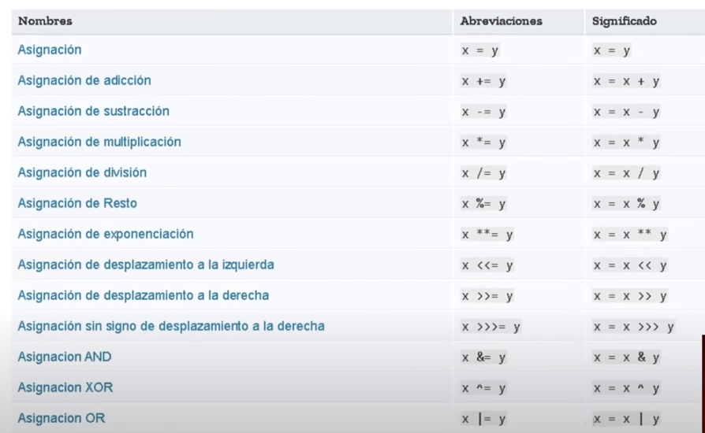

- Operadores Aritmeticos:
Toman valores numéricos(ya sean literales o variables) como sus operandos y retornan un valor numérico único.
Ejemplo de operadores artimeticos
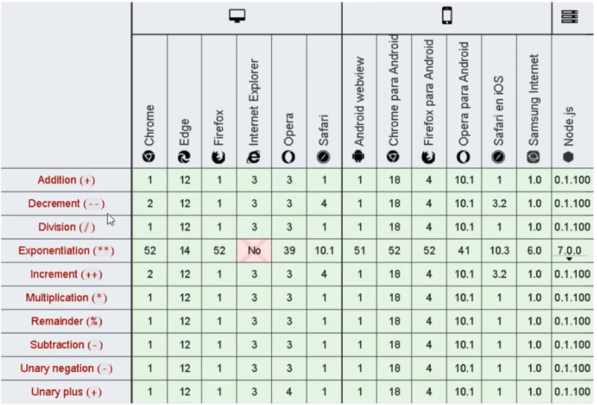

- Operadores de Comparación:
Comparan dos expresiones y devuelven un valor Boolean que representa la relación de sus valores.
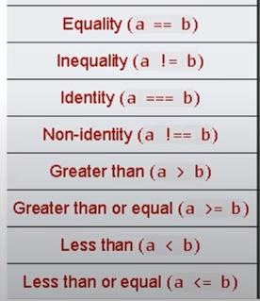

- Operadores Lógicos:

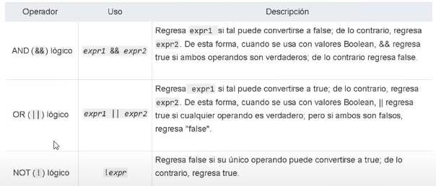

Condicionales:
Son condiciones que de acuerdo a su resultado llevan a cabo un bloque de código
Tipos de condicionales:
- if(condición){}
- if(condición){} else{}
- if(condición){} else if(condición){}

Arrays y Bucles:
- Arrays: Conjunto de elementos que están dentro de un objeto, el elemento 1 del array tiene la posición 0, el elemento 2 tiene la posición 1
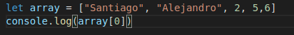

- Array Asociativo: Es lo mismo que un array con la diferencia de que, se le acciona un key y un valor a cada elemento, es decir, la posición de los elementos ya no esta definida por numero si no por llaves o o keys que nosotros mismos asignamos.
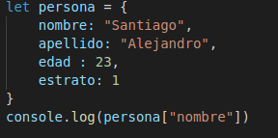

Bucles: Ciclos repetitivos que se repiten constantemente de acuerdo a una condición.
Tipos de Bucles
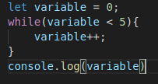
- while:

Resultado de variable: 5
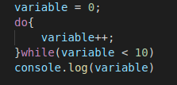
- do while:

Resultado de variable: 10
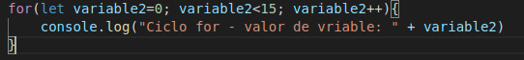
- for
Resultado de la variable: 14
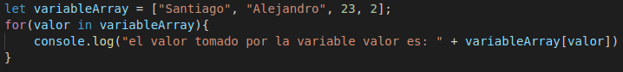
- for in: Es un tipo de for que se usa generalmente para recorrer arrays, simplemente la variable toma el valor de las posiciones de cada uno de los elementos del array.
- for of: Funciona de la misma manera que el for in, la diferencia es que en vez de tomar las posiciones de cada uno de los elementos del array, toma directamente el valor en cada posición.
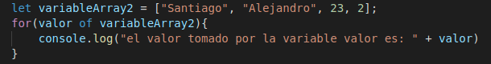
Sentencias importantes en los bucles:
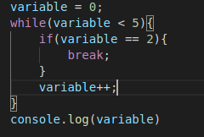
- break; Rompe el ciclo de cualquier bucle

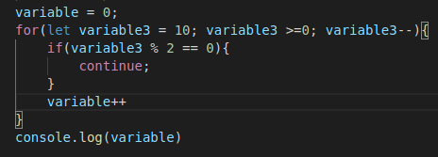
- continue; Es una sentencia que permite saltarnos una iteración del bucle.

Primero que todo el ciclo for esta funcionando de manera descendente y el valor de la variable termina con: 5. Esto sucede ya que le estamos dando un continue a y que no cuente los valores en los que la variable3 es par. es decir, colo cuenta los números importantes que hay desde 10 a 0 = 5

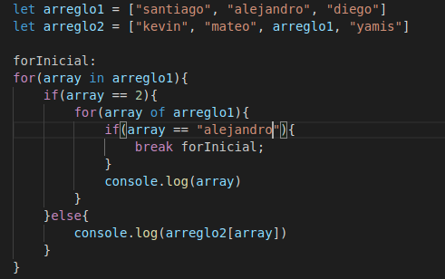
- Setencia label label es el nombre que se le puede asignar a un for.

En el siguiente ejemplo observamos que sobre el primer for hay un valor "forInicial:" es el nombre que se le asigno a dicho for esto con el objetivo de que cuando el recorrido de los bucles se encuentre en el segundo for y dentro de este se encuentra el valor de "alejandro" se rompa el bucle mayor por esta razón solo se imprimen en consola los nombres de "kevin, mateo, santiago". Si lo ubiesemos colocado el break; se saldria del primer bucle pero no del segundo, por lo que tendríamos un resultado diferente que seria: "kevin, mateo, santiago, yamis"

Funciones:
Es una porción de código que puede ser llamado por su nombre para ser ejecutado desde diferentes partes del código.
Estructura de funciones:
- Estructura 1:
  - Alabara reservada function
  - nombre de la funciones
  - paréntesis(parámetros)
  - {} bloque, dentro de este va la porción de código.
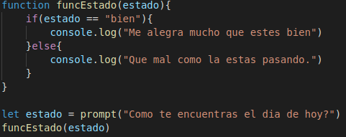

- Estructura 2: Este tipo de estructura es básicamente asignándole una función a una variable.
  - Nombre de la variable.
  - =
  - Palabara reservada function
  - parentesis(parametros)
  - {} bloque, dentro de este va la porción de código.

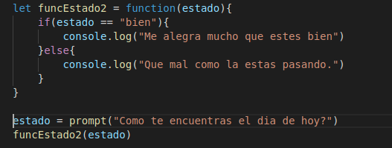

- Función flecha: Este tipo de función
  - Nombre de la variable
  - =
  - paréntesis(parámetros) Si es un único parámetro no es necesario poner paréntesis
  - =>
  - {} bloque, dentro de este va la porción de código. Si es una única linea de código no necesitamos {}
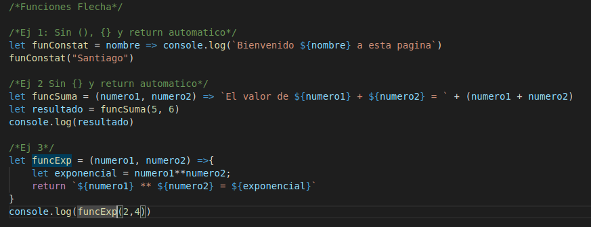
Sentencias importantes:
- return: Es una sentencia que se coloca en las funcione cuando queremos devolver algo cuando esta es llamada.

Programación Orientada a Objetos:
La programación orientada a objetos es un paradigma que intenta actualizar la forma en la que programamos, mejor andola permitiéndonos programar objetos.
Conceptos básicos POO:
- Clases: Es tipo de plantilla que creamos para que con ella podamos crear objetos
- Objeto: Es una instancia de la clase
- Atributo: Son las propiedades, características de la clase
- Método: Cosas que hacer el Objeto
- Constructor: Es una función obligatoria que se lleva a cabo al instanciar el objeto de la clase
Características de la POO:
- Abstracción:
Es la interpretación del objeto que tiene cada persona de manera subjetivo sobre las características y lo que representa dicho objeto, es decir, al hablar de un automóvil todos se hacen una representación sobre dicho objetos, sus características, funciones y demás. Cuando hablamos de Abstracción, intentamos reducir lo que mas podamos el objeto, hacer lo menos complejo que podamos. Continuando con el ejemplo, si sabemos que un automóvil puede andar lento, medio y rápido, nosotros no creamos un método para tipo de movimiento solo una, llamada andar o moverse, con esto reducimos la abstracción del objeto.
- Modularidad:
Es la capacidad de resolver un problema grande separan-dolo por partes.

- Encapsula miento:
Esto básicamente hace referencia al hacer privados los datos de la clase para que los usuarios no puedan acceder fácilmente.

- Polimorfismo:
Es ver como un objeto se comporta de manera distinta ante el mismo método.
Otros Conceptos:
- Herencia:
Es básicamente crear una clase hija que hereda todos los atributos y métodos de la clase padre.

- Métodos estáticos:
Es un objeto que no necesita que la clase se defina para poder ser creado. Esto significa que el método no hace uso de los atributos que son creados en el constructor. Ademas de esto, los métodos staticos no pueden ser invocados por un objeto creado de la clase, si no que deben ser llamados directamente de la clase.

- Métodos Getter y Setters:
Los métodos Get: son métodos que nos permite acceder de manera segura a los atributos de la clase y los métodos Set: son métodos que nos permiten modificar de manera segura los atributos de la clase.
Ejemplo de implementación de POO
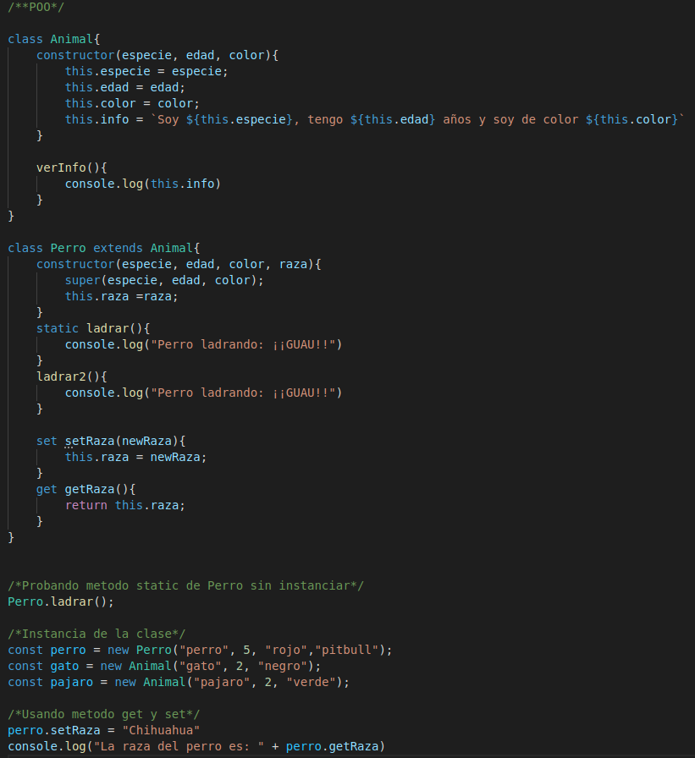

Métodos en Cadenas
Definición: Son diversos métodos que son usados sobre las cadenas para efectuar diversas funciones.
Métodos:
- concat(): Junta dos o mas cadenas y retorna una nueva
- startsWith(): Si una cadena comienza con los caracteres de otra cadena devuelve true, si no, devuelve false
- endsWidth(): Si una cadena termina con los caracteres de otra cadena devuelve true, si no, devuelve false
- includes(): Si una cadena se encuentra dentro de otra devuelve true, si no, devuelve false.
- IndexOf(): Funciona igual que includes(), la diferencia es que al encontrar la primera coincidencia devuelve el indice del primer caracter de la cadena encontrada, si no existe, devuelve -1
- lastIndexOf(): Funciona igual que includes(), la diferencia es que al encontrar la ultima la segunda cadena en la primera y esta se repite varias veces, devuelve el indice del primer caracter de la ultima coincidencia de la cadena, si no existe, devuelve -1
- padStart(): Recibe dos parámetros, el primero es la cantidad de caracteres que deseamos que tenga la cadena y un segundo parámetro con los caracteres con los que se llenara la cadena para completar la cantidad de caracteres deseada, estos caracteres se insertaran al inicio de la cadena.
- PadEnd(): Recibe dos parámetros, el primero es la cantidad de caracteres que deseamos que tenga la cadena y un segundo parámetro con los caracteres con los que se llenara la cadena para completar la cantidad de caracteres deseada, estos caracteres se insertaran al final de la cadena.
- Repeat(): Recibe un único parámetro numérico que responde a la cantidad de veces que queremos que se repita la cadena.
- Split(): Separa la cadena, convirtiéndola en Array de acuerdo al valor que le demos.
- Substring(): Recibe dos parámetros numéricos, ambos correspondes a indices de la cadena, basicamente recorta la cadena desde el primer indice dado, hasta el segundo indice dado, este ultimo no es tomado.
- ToLowerCase(): Convierte una cadena en minúsculas
- toUpperCase(): Convierte una cadena en mayúsculas
- toString(): Convierte a String
- trim(): Elimina todos los espacios en blanco de la cadena
- trimStart(): Elimina los espacios en blanco del inicio de la cadena
- trimEnd(): Elimina los espacios en blanco del final de la cadena

Metodos de Arrays:
Los métodos de arrays son funcionalidades que son aplicadas a los arreglos.
Metodos:
- pop(): array.pop() elimina el ultimo elemento de un array y lo devuelve.
- Shift(): array.shift() elimina el primer elemento del aray y lo devuelve.
- Push(): array.push() agrega elementos al final del array y devuelve la cantidad de elementos que contiene el array.
- Reverse(): array.reverse() invierte el arreglo.
- Unshif(): array.unshift() agrega elementos al inicio del array
- sort(): array.sort() ordena el array en orden léxico grafico, es decir, ordena los números pero también ordena alfabéticamente
- splice(): array.splice() en el primer parámetro se debe colocar la posición del elemento del array en el que queremos arrancar, luego en el segundo parámetro colocamos la cantidad de elementos que queremos eliminar a partir de dicha posición. Por ultimo tenemos el tercer parámetro que corresponde a los valores que queremos agregar desde esa misma posición, es como si fuera un reemplazo de elementos, se eliminan unos y se agregan otros.
- Join(): array.join() esta funciona convierte el array en string y permite dividir los elementos del array con cualquier valor que le asignemos dentro de a función array.join(" - ")
- slice(): array.slice() perite sustraer los elementos de un array desde una pisición inicial a una posición final. Sin incluir el ultimo.
- toString(), indexOf(), lastIndexOf(), includes() Los array también tiene algunas funciones de los string.
- Filter(): Es método que recibe una función como parámetro, en donde enviá cada uno de elementos del array a la función que tiene dentro.
- Foreach(): Función igual que filter(), la diferencia es que foreach es mas para recorrer el array sin condicionales.

Objeto Math:
Definición: Metidos usados para realizar operaciones matemáticas.
Métodos:
- sqrt(): Devuelve la raiz cuadrada de un numero
- cbrt(): Devuelve la raiz cubica de un numeros
- max(): Devuelve el numero mayor de los numeros que se le ingresen, no recibe arrays
- min(): Devuelve el numero menor de los numeros que se le ingresen, no recibe arrays
- random(): Devuelve un numero aleatorio entre 0 y 1, si queremos un numero random mayor hay que multiplicar el resultado por 10 o 100
- round(): Redondea el numero al entero mas cercano.
- Floor(): Redondea el numero hacia abajo.
- Fround(): Devuelve la representación flotante de precisión simple mas cercana de un numero
- trunc(): Elimina los decimales de una numero.

Console
Definición: Existen diversos métodos para llevar a cabo funcionalidades en la consola de javascript
Métodos:
Funciones de registro
- aasert(): Aparece un mensaje de error en la consola si la afirmación es falsa. Si la afirmación es verdadera, no aparecerá nada
- clear(): Limpia la consola.
- Error(): Muestra un mensaje de error en la consola web
- info(): Emite un mensaje informativo a la consola web. En firefox y chrome, se muestra un pequeño icono "i" junto a estos elementos en el registro de la consola web.
- Log(): Muestra un mensaje en la consola web (o interprete de javascrit)
- table(): Esta función toma un argumento obligatorio: data, que debe ser un array o un objeto, y un parámetro adicional: columns y nos muestra una tabla en consola.
- Warn(): Imprime un mensaje de advertencia en la consola web()
- dir(): Despliega una lista interactiva de las propiedades del objeto Javascript especificado.

Funciones de conteo
- Count(): Registra el numero de veces que se llama a count() - Esta función toma como argumento opcional una etiqueta.
- CountReset(): Resetea el contador. count()

Funciones de agrupación
- Group(): Crear un nuevo grupo en linea en el registro de la consola web. Es como si creara una subconsola dentro dela consola.
- GrupEnd(): Remueve un grupo en linea en el registro de la consola web.

Funciones de temporización
- Time(): Inicia un temporizador.
- TimeLog(): Registra el valor actual del temporizador.
- TimeEnd(): Detiene el temporizador.
DOM:
Definición: DOCUMENT OBJECT MODEL. Es un interfaz que contiene todos los objetos estandares que nos permiten representar un documento HTML XML o XHTML. En si es el documento que contiene todos los elementos, el HTML, los estilos, loa atributos, etc.
Conceptos Base:
- Nodo Es cualquier etiqueta del cuerpo, un parrafo, el body, o incluso las etiquetas de una lista.
Tipos de Nodo:
- Document: Es el nodo raíz a partir del cual derivan el resto de nodos
- Element: Nodos definidos por etiquetas html. Ejemplo: etiqueas p, b, etc.
- Text: El texto dentro de un nodo element, se considera un nodo hijo de tipo text.
- Atribute: Los atributos de las etiquetas definen nodos
- Comentarios y otros tipos de nodos: Los comentarios y otros elementos como las declaraciones doctype en cabecera de los documentos HTML generan nodos.

Métodos Selección de Elementos:
Definición: Existen diversos métodos que permiten tomar el valor de un elemento del DOM.
Métodos:
- document.getElementById(): Selecciona un elemento por ID
- document.getElementsByTagName(): Selecciona todos los elementos que coincidan con el nombre de la etiqueta especificada.
- document.querySelector(): Devuelve el primer elemento que coincida con el grupo especificado de selectores. Es decir podemos decirle que nos seleccione elementos por clase o por id como se selecciona en CSS document.querySelector("#parrafo") document.querySelector(".parrafo")
- document,querySelectorAll(): Devuelve todos los elementos que coincidan con el grupo especificado de selectores.

Métodos de Atributos de Elementos:
Definición: Son métodos que permiten modificar, obtener y eliminar el contenido de los elementos del DOM
Metodos:
- setAttribute(): Modifica el valor del elemento. Recibe dos parámetros, el primero responde al tipo de atributo que queremos cambiar del elemento y el segundo responde al nuevo valor que queremos asignarle.
- GetAttribute(): Obtiene el valor del elemento. Recibe un único parámetro que corresponde al tipo de valor que queremos obtener del elemento.
- RemoveAttribute(): Remueve el atributo del elemento. Recibe un único parámetro que corresponde al atributo que se quiere eliminar del elemento.
Atributos Globales:
Definición: Son todos los atributos de los que disponen todos los elementos del DOM
Atributos:
- contenteditable: Indica si el elemento puede ser modificable por el usuario (bool)
- dir: Indica la direccionalidad del texto
- hidden: Oculta el elemento.
- Tabindex: Indica si el elemento puede obtener un focus de input.
- Title: Contiene un texto con información relacionada al elemento al que pertenece.

Atributos de Inputs:
Definición: Son todos los atributos que poseen los inputs y los cuales pueden ser modificados desde Javascript. Cabe destacar que estos atributos tiene una diferencia de los globales y es que para acceder al contenido de estos y para modificarlos no es necesario el Métodos de setAttribute, si no que podemos acceder directamente.
Métodos:
- class: Clase del input
- value: Valor pre definido que se asigna al input
- type: Tipo del input
- accept: Permite definir que tipo de archivos se pueden seleccionar en un input file
- form: Esta valor sirve para cuando tenemos un submit por fuera del formulari y queremos que dicho submit envié los datos al servidor de ese formulario, colocamos en el submit form="id del formulario."
- minlength: Cantidad minima de caracteres
- placeholder: Valor informativo en los inputs
- required: Es obligatorio o no el campo

Atributo Style
Es un atributo que permite aplicar estilos CSS a los elementos HTML desde javascript
Ejemplo: elemento.style.backgroundColor = “#fff”

ClasList
Definición: Es un método que permite agregar clases, remover clases, verificar si un elemento posee o no una clase, etc
Métodos:
- classList.add(): Agrega una clase al elemento
- classList.remove(): Remueve una clase del elemento
- classList.item(num): Recibe un numero que corresponde a la clase del elemento que queremos obtener,por ejemplo si un elemento tiene 4 clases al darle un classList.item(2) nos devolverla el nombre de la clase 2 que tiene dicho elemento.
- classList.contains(): Valida si un elemento posee una clase o no, devuelve True en caso de que si.
- classList.toggle(): Valida si un elemento posee una clase, en caso de tener la clase la elimina y en caso de no la agrega.
- classList.replace(clase1, clase2): Remplaza una clase por otra, en caso de no estar devuelve false.

Obtención y Modificación de Elementos
Definición: Permite obtener y modificar elementos en HTML
Propiedades:
- textContent: Devuelve el contenido del nodo, pero no devuelve HTML, es decir si aplicamos un textContent() a un p que tiene un b dentro, nos devolverá solo texto sin la modificación del elemento b que le realiza al texto. Tampoco nos devolverá efecto CSS que contenga el elemento.
- InnerHTML: Devuelve el contenido del elemento junto con los elementos HTML
- outerHTML: Devuelve el elemento HTML completo.

Creación de Elementos
Definición: Permite crear elementos html dentro de elementos ya definidos
Métodos:
- document.createElements("elemento HTML") Crea un elemento HTML definido dentro de los paréntesis. Es bueno usarlo para cuando es un solo elemento el que se quiere agregar.
- document.createTextNode("texto") Crea un texto dentro del elemento
- document.createDocumentFragment("elemento HTML") Es una manera optima de crear un fragmento HTML con varios elementos dentro sin necesidad de utilizar createElements() y hacer uso de muchos recursos
- elemento.appendChild("Elemento HTML") Permite agregar a un elemento contenido HTML

Obtención y Modificación de Childs
Definición: Metodos que permiten acceder a elementos hijos de elementos padre
Metodos:
- elementoPadre.firstChild: Toma el primer hijo del elemento padre, toma en cuenta texto que tambien alla
- elementoPadre.lastChild: Toma el ultimo hijo del elemento padre, incluye texto si hay
- elementoPadre.firstElementChild: Toma el primer elemento hijo del elemento padre
- elementoPadre.lastEelementChild: Toma e ultimo elemento hijo del elemento padre
- elementoPadre.childNodes: Toma todos los hijos del elemento padre, incluyendo texto
- elementoPadre.children: Toma todos los elementos hijos del elemento padre.

Métodos de Childs:
Definición: Estos métodos son aplicados sobre los elementos hijos de los elementos padre
Métodos:
- elementoPadre.replaceChild("nuevo elemento", "viejo elemento"): remplaza un elemento hijo por otro elemento dentro del elemento padre.
- elementoPadre.removeChild(): Elimina un elemento hijo, recibe como tal elemento luego de obtenerlo con querySelector() o algún otro método.
- elementoPadre.hasChildNodes(): Método que devuelve True si un elemento posee hijos.

Propiedades de Parents:
Definición: Propiedades para saber los padres de un elemento hijo
Propiedades: Estas propiedades son muy parecidas, la diferencia es que pueden existir ocasiones en las que un elemento hijo tenga un node padre que no es un elemento.
- ParentElement: Propiedad que permite obtener el elemento padre de un elemento hijo
- parentNode: Propieda que permite obtener el node padre de un elemento hijo, que no en todos los casos es un elemento.

Propiedades de los Siblings (Hermanos):
Definición: Los elementos hermanos independientemente de que se han diferentes tipos de elementos, son hermanos por el hecho de estar en la misma linea.
Propieades:
- nextSibling: Devuelve el nodo siguiente del elemento seleccionado, incluye textNode (texto)
- previousSibling Devuelve el nodo anterior del elemento seleccionado, incluye textNode (texto)
- nextElementSibling Devuelve el elemento siguiente del elemento seleccionado
- previousElemenetSibling Devuelve el elemento anterior del elemento seleccionado
NIVEL MEDIO DE JAVASCRIP

WINDOW
Definición: Es un objeto de JavaScript, el mas grande en la jerarquia. Window posee una cantidad enorme de métodos entre ellos document. Window hace referencia a una ventana del navegador.
Algunos Métodos:
- open(): Abre una ventana nueva.
- Close(): Cierra la ventana actual o la ventana en la que se llamo el metodo
- closed: Devuelve true si la ventana que llamo el metodo esta cerrada, devuelve false si la ventana esta abierta
- stop(): Cuando una ventana esta cargando, hace que esta se detenga.
- Alert(): Arroja un alerta en la ventana.
- Print(): Abre las opciones de impresión del navegador
- prompt(): Pide un dato y devuelve un string
- confirm(): Imprime un texto con dos opciones aceptar y cancelar, devuelve true si aceptar es presionado devuelve false si cancelar es presionado
Métodos de Screen y Scroll:
- screen: es un objeto de JavaScript que posee varias propiedades de la ventana y pueden se llamadas con . object_screen = window.screen.availLeft
- screenLeft: Devuelve la distancia en pxque existe entre el borde izquierdo del navegador y el borde izquierdo de la pantalla.
- ScreenTop: Devuelve la distancia en px que existe entre el borde superios del navegador y el borde superior de la pantalla.
- ScrollX: Devuelve la cantidad de px que hemos hecho scroll en el eje x
- scrollY: Devuelve la cantidad de px que hemos hecho scroll
- scroll(cordX, cordY) - scrollTo(cordX, cordY): Recibe dos parametros, el scrool que se quiere hacer en X y el scroll que se quiere hacer en Y. Esto nos rehubicara en la pantalla

Métodos de Location:
Definición: Son propiedades de Windows que permite obtener el href de la pagina, el nombre de dominio, la ruta, etc.
- window.location.href Devuelve la localización de href de la pagina actual.
- window.location.hostname Devuelve el nombre de dominio del servidor.
- window.location.pathname Devuelve en donde estamos situados, del dominio en donde nos encontramos.
- windows.location.protocol Devuelve el protocolo web utilizado que puede set http o https

EVENTOS
Definición: Los eventos son cualquier cambio que ocurre en la pagina, eventos desde que carga la pagina hasta eventos de toque de teclado y mouse. Cambien hay eventos respecto a cualquier cosa que suceda en la pagina.
- Handler: Manejador de eventos que son usados por medio de onevent, por ejemplo, onclick
- Listener: Son eventos de escucha, mantiene escuchando el evento que indiquemos y lleva a cabo la acción cuando se ejecuta el evento. Cabe destacar que si le pasamos el nombre de una función a la acción que se llevar a acabo, la función debe ser de tipo normal, no puede ser ni funcion variable ni función, ni función flecha. O si no llevar a cabo la función flecha directamente en el los paréntesis () del evento.
Eventos:
  - elemento.addEventListener("nombre de evento", "nombre de función que se ejecutara o funcion flecha"):
crea un escuchador del evento que queramos
  - elemento.removeEventListener("nombre de evento","nombre de función"):
remueve el evento que pasemos del elemento seleccionado
- Objeto event: El objeto event es el único parámetro que puede ser pasado por un addEventListener con función flecha y en las otra funciones también puede ser pasado, este objeto tiene diversas funciones pero una de ella es devolver cual fue el elemento que activo el evento.

EVENT FLOW:
Definición: Se refiere al orden en que se van a ejecutar los eventos. Existen dos tipos de orden.
Por ejemplo, si tenemos un caso en el que tenemos un div, al que le asignamos un evento cuando se clique en el, pero ademas de esto dentro del div tenemos un button y este también posee un evento, si cliqueamos en el boton que se ejecutara primero? el evento del contenedor porque contiene el botón o el evento del boton?
- Event Bubbling: Hace que se ejecute primero los eventos de los elementos mas específicos y luego elementos menos específicos, es decir, primero se ejecutan los eventos de los elementos hijos del contenedor y luego los eventos del contenedor. Cabe destacar que esta es la propiedad por defecto que posee el navegador.

- Event Capturing: Es lo contrario de Event Bubbling, se ejecutan primero los elementos menos específicos y luego los elementos mas específicos, es decir, primero se ejecutan los eventos del contenedor y luego se ejecutan los eventos de los elementos hijos del contenedor. Para activar esta propiedad simplemente le agregamos un tercer parámetro al addEventListener("evento", "función", "True para cambiar el event flow a event Capturing"); Cabe resaltar que si existen elemento dentro de elemento dentro de elemento, si queremos que todos al dar click al primero elemento, se lleve a cabo el evento del contenedor mayor, luego del medio y luego del primer elemento, ha todos los elementos contenedores, debemos activar la propiedad de Event Capturing.

EVENTOS DE MOUSE:
Definición: Hace referencia a los distinto eventos que podemos obtener del mouse.
Eventos:
- click: Evento que se acciona cuando damos un solo click en el mouse
- dbclick: Evento que se acciona cuando presionamos doble click en un rango de tiempo de medio segundo
- mouseover: Evento que se activa cuando entramos de un elemento a otro.
- Mouseout: Evento que se activa cuando salimos de un elemento a otro
- contextmenu: Evento que se activa cuando presionamos el botón derecho del mouse.
- Mousedown: Evento se activa cuando se presiona el mouse sin necesidad de soltarlo.
- Mouseup: Evento se activa cuando se suelte el click no cuando se presiona.

EVENTOS DEL TECLADO:
Definición: Son eventos que se activan al realizar alguna acción sobre el Teclado
Eventos:
- keydown: El evento se ejecuta cuando cualquier tecla es solo presionada en el elemento seleccionado sin necesidad de que sea soltada
- keypress: El evento se activa cuando cualquier tecla es presionada y soltada en el elemento seleccionado
- keyup: El evento se activa cuando cualquier tecla es solo soltada en el elemento seleccionado, no se activa cuando es presionada

EVENTOS DE INTERFACE:
Definición:
- error: Evento que se activa cuando en el elemento ocurre algún error
- load: Evento que se activa cuando un elemento carga
- before: Evento que ocurre cuando antes de que te vayas del sitio web
- unload: Evento que ocurre cuando te vas del sitio
- resize: Evento que se activa cuando la ventana cambia de tamaño
- scroll: Evento que se activa cuando se hace scroll
- select: Evento que se activa cuando seleccionamos texto de un input

TIMERS:
Definición:Son funciones que nos permiten hacer trabajos con el Tiempo.
funciones:
- setTimeout(()=>{codigo}, tiempo en milisegundos): Es una función que lleva a cabo una porción de código, luego de que pasa el tiempo que le indiquemos.
- clearTimeout('nombre de la variable que contiene la función setTimeout'): Esta función recibe una variable que tenga asignada una función de setTimeout, esto cumple el objetivo de no ejecutar el código de setTimeout()
- setInterval(()=>{codigo}, cada cuando queremos que se ejecute): Esta función tiene el mismo objetivo que setTimeout, la única diferencia es que el primero se ejecuta una sola vez luego del tiempo es especificado, en cambio, setInterval(), repite el código infinitamente, cada cierto tiempo, dicho tiempo fue el que le indicamos.
- ClearInterval(): Al igual que clearTimeout(), borra la funcionalidad pero de la función setInterval().

CALLBACKS:
Definición: Son funciones dentro de otras funciones., por ejemplo creamos una función le pasamos por parámetro otra función.

PROMESAS:
Definición: Las promesas son objetos que reciben dos callbacks como parámetros, el callback resolve y el callback reject
- resolve: Callback que se ejecuta cuando no hay errores.
- Reject: Callback que se ejecuta si hay problema.
- then(callback): then es otra función de la promesa con la que podemos acceder a los valores del resolve.

AWAIT Y ASYNC:
Definición: Primero que todo, es necesario aclarar que las promesas son asíncronas, significa que trabajan a tiempo real, si realizamos una petición y nos devuelve información que se demora en llegar, las promesas esperan ha que se realice dicha petición.

JSON:
Definición: JSON es un objeto muy parecido al array dinámico con la diferencia que la key debe ir en comillas
AJAX Y XMLHTTPRequest:
AJAX Definición: AJAX significa JavaScript y XML asíncronos. AJAX permite realizar peticiones a servidores en paralelo, es decir, de manera asicronica, por lo que no es necesario que se recargue la página cada vez que realizamos una consulta al servidor.
XMLHttpRequest Definición: Es un objeto que nos sirve para peticionar, enviar peticiones GET, POST, PUT, etc. Cabe destacar que AJAX y este objeto no existen en todos los navegadores, si no esta, podemos usar el objeto ActiveXObject ("Microsoft.XMLHTTP ")
FETCH:
Definición: Es un objeto que permite hacer lo mismo que Ajax de una mejor forma, tiene mas eficacia, es lo mas moderno, lo que mas se usa y remplazo a Ajax. Cabe destacar que este objeto esta basado en promesas, cuando trabajamos con Fetch siempre nos devuelve una promesa encapsulada. Es decir, cuando realizamos una petición y obtenemos una respuesta, lo que recibimos es una promesa encapsulada, esto quiere decir que no tenemos acceso a los datos, por lo que tenemos que hacer uso de algunos métodos, que nos permiten convertir los datos en alguno tipo de dato valido. Otra cosa importante a destacar de fetch es que si no se le define el método de la petición (GET, POST, etc) este tomara por defecto el metodo GET.
Metodos:
- text() Devuelve la respuesta de la petición en string
- json() Devuelve la respuesta de la petición en json
- blob() Crea una URL de algún elemento para que pueda ser visualizado. (Imageb, PDF, Video, etc)

LIBRERIA AXIOS:
Definición: Axios es una librería que posee un remplazo mas moderno de fetch, si vamos a utilizar muchas peticiones lo mejor es que usemos Axios. Esta librería también esta basada en promesas y hace uso de la tecnología XMLHTTPRequest
Ventajas:
- La información devuelta ya no viene encriptada como en fetch, por lo que no es necesario realizar dos veces el .then()
- Para definir el método de la petición no es necesario asignarle unas configuraciones, si no simplemente luego del axios.get axios.post, etc.
- Al igual que fetch, si no se define el método este tomara GET
- Otra gran ventaja del axios es que no es necesario asignarle el content-type, ya que este lo define automáticamente

